

Deprem sonrası betonarme binaların performansının dron ile görsel değerlendirmesi

UÇUŞ KAYNAK MERKEZİ

Gebze Teknik Üniversitesi



İçindekiler
1. KISA AÇIKLAMA 3
2. HEDEF 3
3. KONU ALANI 4
4. TÜR 4
5. KULLANILAN DRON 4
6. SÜRE 4
7. ÖĞRENİM HEDEFLERİ 4
8. GELİŞTİRİLEN TEMEL YETKİNLİKLER 5
1. İletişim ve Diller 5
2. Matematik, Bilim, Teknik ve Mesleki Yetkinlikler 5
3. Dijital Yetkinlikler 5
4. Kişisel, Sosyal ve Mesleki Yetkinlikler 5
6. Vatandaşlık ve Kültürel Yetkinlik 6
7. Yaratıcılık, Problem Çözme ve Girişimcilik 6
8. İş Temelli Öğrenme ve İşyerine Entegrasyon 6
9. Ön Bilgi / Ön Koşullar 6
10. Ders/Proje Ana Hatları 7
Aşama 1 – Giriş (Katılım Sağlama ve Bağlam Oluşturma) 7
Aşama 2 – Keşif (Araştırma ve Karşılaştırma) 9
Aşama 3 – Uygulama (Uygulamalı Çalışma) 11
Aşama 4 – Yansıma ve Pekiştirme (Sun ve Bağlantı Kur) 14
11. Değerlendirme Kriterleri 14
12. Öğretim Materyalleri 16
13. Harici Kaynaklar 17
14. Kaynakça 17

KISA AÇIKLAMA

Bu uygulamalı eğitim etkinliğinde öğrenciler, şiddetli yağışların ardından yerel akarsu koşullarını izler; su seviyelerini değerlendirmek ve olası sel risklerini belirlemek için bir dron kullanırlar. Bazı bölgelerde sel çoktan meydana gelmiş olabilirken, diğerlerinde risk hâlâ gelişme aşamasındadır. Yüksek su seviyeleri, dengesiz zemin veya hızlı akan su nedeniyle nehir kıyılarına doğrudan erişim zor veya güvensiz olabilir. Bu koşullar, yakın mesafeden gözlemi zorlaştırır ve uzaktan görsel incelemenin önemini ortaya koyar.
Dron teknolojisi, su kütlelerini fiziksel temas kurmadan gözlemlemek için güvenli ve verimli bir yöntem sunar. Etkinlik sırasında öğrenciler, bir dronun nasıl hazırlanıp çalıştırılacağını, güvenli uçuş rotalarının nasıl planlanacağını, uygun görsel verilerin nasıl toplanacağını ve elde edilen görüntü ve videoların nasıl düzenleneceğini öğrenirler. Kaydedilen materyaller incelenir ve belgelenir; bu sayede su seviyesi koşulları ve olası sel riskleri hakkında yapılandırılmış bir değerlendirme yapılır.
Yüksek çözünürlüklü hava görüntüleri, öğrencilerin su seviyesindeki artış, akış düzenlerindeki değişiklikler, nehir kıyılarının taşması ve tortu hareketi gibi temel göstergeleri gözlemlemelerine olanak tanır. Etkinliğin ana hedeflerinden biri, selin erken uyarı işaretlerini tespit etmek ve bu gözlemleri sistematik bir şekilde yorumlamaktır. Öğrenciler ayrıca, dron tabanlı izlemenin, gelişmiş analitik araçlara ihtiyaç duymadan gerçek hayattaki durumlarda hızlı ve bilinçli karar almayı nasıl destekleyebileceğini öğrenirler.
Teknik yeterliliklerin ötesinde, eğitimde güvenlik bilinci, çevresel gözlem ve sorumlu davranışlara da vurgu yapılmaktadır. Öğrenciler, afet hazırlığı ve müdahalesinde dron teknolojisinin rolünü kavrayarak dijital beceriler, takım çalışması ve problem çözme yeteneklerini geliştirirler. Etkinlik, riski azaltmak ve dayanıklılığı artırmak için su sistemlerinin zamanında izlenmesinin hayati önem taşıdığı gerçek yaşam koşullarını simüle eder. Genel olarak, bu etkinlik öğrencileri sel riski değerlendirmesine ve çevresel izlemeye pratik, güvenli ve etkili bir şekilde katkıda bulunmaya hazırlar.
.

HEDEF
- 15
- 16
- 17
- 18
- 18 üstü

KONU ALANI
- Tarım
- Afet Müdahalesi
- Yapılar
- Su Yönetimi
- Çevre Koruma
- Diğer

TÜR
- Ders planı
- Proje

KULLANILAN DRON
- Özel Dron
- Ticaril dron (DJI)

SÜRE
- 1 x 45-dakikalık ders
- 1 x 60- dakikalık ders
- 1 x 90- dakikalık blok ders
- 2 x 45- dakikalık ders
- 2 x 60- dakikalık ders
- Çift oturum (2 × 60dakika) isteğe bağlı proje tabanlı ödev.

ÖĞRENİM HEDEFLERİ
H1: Etkinliğin sonunda öğrenciler, temel hazırlık, basit uçuş planlaması ve su kütlelerine ait görsel verilerin toplanması dahil olmak üzere, bir dron kullanarak bir akarsu ortamını güvenli bir şekilde izleyebileceklerdir.
H2: Öğrenciler, dron görüntülerini ve videolarını analiz ederek su seviyesindeki artış, akış düzenindeki değişiklikler ve suyun bulanıklığı gibi sel riskinin temel göstergelerini tespit edebilecek ve bu gözlemlerini net ve düzenli bir şekilde kaydedebileceklerdir.
H3: Öğrenciler, görsel verileri yorumlayarak, derenin farklı kesitlerini karşılaştırarak ve gözlemlenen kanıtlara dayanarak sel riskinin daha yüksek olduğu alanları belirleyerek analitik ve eleştirel düşünme becerilerini geliştireceklerdir.
H4: Öğrenciler, bulgularını yapılandırılmış bir izleme raporunda özetleyebilecek ve risk farkındalığına yönelik öneriler ile olası önlemler de dahil olmak üzere, bir ekibin parçası olarak sonuçları etkili bir şekilde aktarabileceklerdir.

GELİŞTİRİLEN TEMEL YETKİNLİKLER

1. İletişim ve Diller
- Okuryazarlık becerisi (yazılı ve sözlü metinleri anlama ve üretme)
- Mesleki bağlamlarda iletişim
- Çokdilli yetkinlik

2. Matematik, Bilim, Teknik ve Mesleki Yetkinlikler
- Matematiksel yetkinlikler
- Bilimsel, teknolojik ve mühendislik yetkinliği (STEM)
- İş görevlerinde sayısal beceri kullanımı
- Teknik bilgilerin yorumlanması (kullanım kılavuzları, şemalar, standartlar)
- Mesleki/teknik beceriler
- Uygulamalı görevlerin yerine getirilmesi

3. Dijital Yetkinlikler
- Dijital yetkinlik (genel dijital okuryazarlık)
- İşyerlerinde dijital araçların kullanımı

4. Kişisel, Sosyal ve Mesleki Yetkinlikler
- Kişisel, sosyal ve öğrenmeyi öğrenme yetkinliği
- Takım çalışması ve işbirliği
- Özerklik ve sorumluluk
- İş ahlakı ve mesleki davranış
- Uyum ve esneklik
- Yöneticiler ve iş arkadaşlarıyla işbirliği
5. Güvenlik, Kalite ve Sürdürülebilirlik
- Sağlık ve güvenlik standartlarının uygulanması (OHS/SST)
- Kalite prosedürleri ve işyeri kuralları
- Çevre ve sürdürülebilirlik bilinci

6. Vatandaşlık ve Kültürel Yetkinlik
- Vatandaşlık yetkinliği
- Kültürel farkındalık ve ifade becerisi

7. Yaratıcılık, Problem Çözme ve Girişimcilik
- Problem çözme ve eleştirel düşünme
- Girişimcilik becerisi
- İnisiyatif ve yaratıcılık
- Gerçek iş ortamlarında karar verme

8. İş Temelli Öğrenme ve İşyerine Entegrasyon
- İşyeri rutinlerine uyum
- Mesleki talimat ve prosedürlere uyma
- Araç, gereç ve teknolojinin kullanımı
Bu kontrol listesi, AB’nin Yaşam Boyu Öğrenme için Temel Yeterlilikleri ile Avrupa Mesleki Eğitim ve Öğretiminde (VET) beklenen temel yeterlilikleri bir araya getirmektedir).

Ön Bilgi / Ön Koşullar
Öğrencilerin, akarsular veya nehirler gibi doğal su sistemleri ve şiddetli yağışların ardından su seviyelerinin nasıl değişebileceği konusunda temel bir kavrayışa sahip olmaları beklenmektedir. Buna, su seviyelerindeki artış, akış düzenlerindeki değişiklikler ve taşma veya sel riski altında olabilecek alanlar hakkında genel bir farkındalık da dahildir. Ayrıntılı hidrolojik bilgi gerekmemekle birlikte, öğrenciler görsel gözlem yoluyla potansiyel sel riskinin görünür belirtilerini tanıyabilmelidir.
Öğrenciler, temel güvenlik ilkelerine, özellikle su kütlelerinin yakınında çalışma ve dron kullanımıyla ilgili ilkelere aşina olmalıdır. Sağlık ve güvenlik kurallarına ilişkin farkındalık, sudan güvenli mesafeyi koruma ve saha faaliyetleri sırasında sorumlu davranış sergileme hususları hayati önem taşımaktadır.
Görevi etkin bir şekilde yerine getirebilmek için öğrencilerin temel dijital becerilere sahip olması gerekir. Buna, dron kontrol arayüzünü kullanma, kameraları kullanma ve dijital fotoğraf ile videoları yönetme konusunda kendine güven duymak da dahildir. Görsel materyalleri görüntülemek, düzenlemek ve incelemek için kullanılan basit yazılımlarla ilgili deneyim faydalıdır, ancak gelişmiş analiz araçları gerekli değildir.
Etkinlik gruplar halinde yürütüldüğünden, öğrenciler net bir şekilde iletişim kurabilmeli, sınıf arkadaşlarıyla işbirliği yapabilmeli ve ortak görevlere katkıda bulunabilmelidir. Gözlemler üzerinde düşünme, çekimlerde dikkat çeken noktaları belirleme ve gözlemlerine dayanarak makul çözüm önerileri sunma becerisinin yanı sıra, problem çözmede pratik ve bağımsız bir yaklaşım da teşvik edilmektedir.
Genel olarak, beklenen ön bilgi arasında su sistemleri hakkında genel farkındalık, temel güvenlik bilgisi, dijital beceriler, takım çalışması ve iletişim becerileri ile gözlem, eleştirel düşünme ve problem çözme yeteneği yer almaktadır.

Ders/Proje Ana Hatları

Aşama 1 – Giriş (Katılım Sağlama ve Bağlam Oluşturma)
Açıklama: Bu aşamada, öğrencilere şiddetli yağışların dereler ve nehirler gibi yerel su sistemlerini nasıl etkileyebileceği ve bu değişikliklerin belirli bölgelerde sel oluşumuna nasıl yol açabileceği anlatılır. Basit bir ifadeyle, öğrenciler yağış miktarındaki artışın su seviyelerini yükseltebileceğini, akış hızını artırabileceğini ve taşkınlara neden olabileceğini, dolayısıyla yakın bölgeleri potansiyel olarak tehlikeli hale getirebileceğini öğrenirler. Su seviyelerinin izlenmesinin önemi, özellikle sel riskinin erken tespit edilmesi, güvenliğin artırılması ve zamanında karar alınmasının desteklenmesi açısından açıklanır.
Su kütlelerini ve çevresindeki ortamları gözlemlemek için güvenli ve temassız bir yöntem olarak dron teknolojisi tanıtılır. Öğrenciler, dronların hızlı akan sular veya dengesiz nehir kıyıları gibi potansiyel olarak tehlikeli alanlara yaklaşmadan izleme yapılmasına nasıl olanak sağladığını öğrenirler. Su seviyelerinin yükselmesi, akış koşullarındaki değişiklikler ve su yakınında çalışırken dikkatli olunması gerekliliği dahil olmak üzere sel riskleri hakkında temel bilgiler de verilir.
Öğretmen, şiddetli yağış koşullarında akarsuların dron ile izlenmesini gösteren kısa örnek videolar veya görseller sunar. Öğrenciler, su seviyesindeki artış, akış düzenindeki değişiklikler, olası taşma alanları ve enkaz hareketi gibi tipik görsel göstergeleri inceler ve bu işaretlerin neyi işaret edebileceğini tartışır.
Bu giriş aşamasının amacı, öğrencilerin su sistemlerini izlemenin neden önemli olduğunu anlamalarına, olası sel risklerini fark etmelerine ve güvenlik kuralları ile öğrenme hedeflerine aşina olmalarına yardımcı olmaktır. Bu aşama, öğrencileri takip edecek olan uygulamalı çalışmalara sorumlu ve profesyonel bir zihniyetle hazırlar.
Video: https://www.youtube.com/watch?v=Ny1qzJBC1Ow&t=3s
https://www.youtube.com/watch?v=NQG-bgaF3Z0&t=51s

Fotoğraf/Şema:
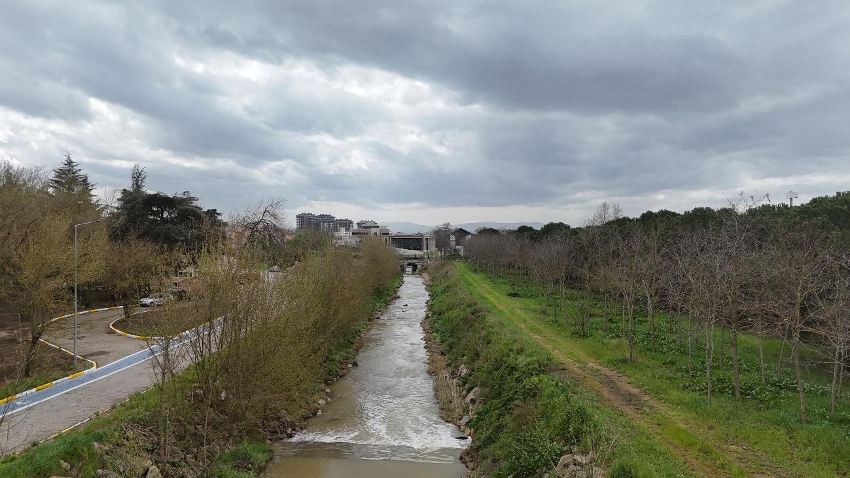
Şekil 1. Yoğun yağış koşulları altında bir dere yatağının ve çevresinin genel görünümü; bu görüntü, su seviyesi izleme ve olası sel riski değerlendirmesi için bir bağlam sağlar.

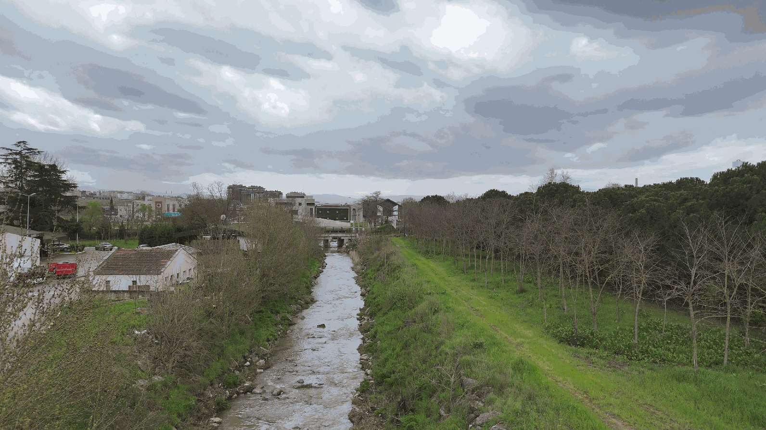
Şekil 2. Bulutlu ve yağışın yoğun olabileceği koşullarda bir dere yatağı ve çevresinin genel görünümü; bu görsel, su seviyesi izleme ve sel riski farkındalığı konusunun bağlamını tanıtmak amacıyla kullanılmaktadır.
Yol Gösterici Sorular / Sınıf Tartışması:
- Şiddetli yağışlar akarsuları ve nehirleri nasıl etkileyebilir?
- Yoğun yağışların ardından su seviyelerini izlemek neden önemlidir?
- Su kütlelerinin yakınında hangi güvenlik risklerine dikkat etmeliyiz?
- Dronlar, su koşullarını daha güvenli bir şekilde izlememize nasıl yardımcı olabilir?
- Bir akarsuyun hangi bölgeleri sel veya taşkına daha yatkın olabilir?

Aşama 2 – Keşif (Araştırma ve Karşılaştırma)
Açıklama: Bu aşamada öğrenciler, yoğun yağışların ardından bir dere veya nehrin bir dron kullanılarak nasıl görsel olarak izlenebileceğini planlamak üzere küçük gruplar halinde çalışırlar. Öncelikle su kütlesinin genel durumunu gözden geçirir ve daha önce işlenen su seviyesindeki artışın ve olası sel riskinin yaygın göstergelerini hatırlarlar. Amaç, derenin tüm bölümlerinin görsel olarak kapsanmasını ve endişe verici alanların net bir şekilde tespit edilebilmesini sağlamaktır.
Öğrenciler daha sonra mevcut fotoğraf ve video kayıtlarını inceleyerek derenin farklı bölümlerinin durumunu karşılaştırırlar. Su seviyesindeki değişiklikler, akış düzenleri, olası taşma bölgeleri, kıyı koşulları ve biriken enkaz gibi gözle görülür göstergeleri belirlerler. Öğrenciler, görsel verileri nasıl düzenleyeceklerini, kritik alanları nasıl vurgulayacaklarını ve gözlemlerini net ve sistematik bir şekilde nasıl kaydedeceklerini öğrenirler.
Planlama sürecinin bir parçası olarak, öğrencilere temel dron uçuş yapılandırması tanıtılır. Dere boyunca yapılandırılmış ve tekrarlanabilir bir uçuş rotası oluşturmak için yol noktaları tanımlanabilir. Ayrıca, irtifa ve dron hızı gibi uçuş parametreleri izleme ihtiyaçlarına göre ayarlanabilir; bu da daha ayrıntılı gözlem yapılmasına veya daha geniş bir alanın kapsanmasına olanak tanır.
Bu aşama boyunca öğrenciler, temel güvenlik bilinci ve dijital becerilerini uygularlar. Öğrenciler, özellikle potansiyel sel riski açısından hangi alanların en kritik göründüğünü ve daha yakından incelenmesi gerektiğini birlikte belirlerken, takım içi tartışmalar önemli bir rol oynar.
Video: https://www.youtube.com/watch?v=mYRYTM3KMTA&t=149s

Fotoğraf/Şema:
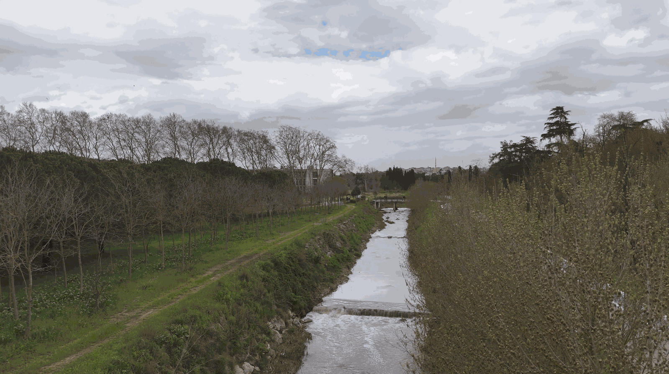
Şekil 3. Su akışındaki ve kanal koşullarındaki değişiklikleri gösteren bir dere kesitinin havadan görünümü; bu görüntü, su seviyesi izleme ve olası sel risklerinin belirlenmesi amacıyla farklı bölgelerin karşılaştırılmasına yardımcı olmaktadır.

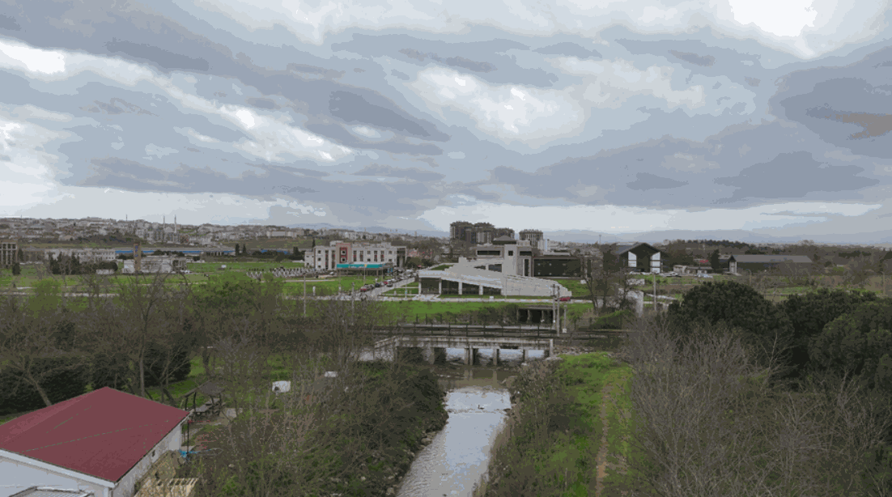
Şekil 4. Bir derenin ve çevresindeki yapılaşmış alanın (köprü yapıları ve yakındaki tesisler dahil) havadan görünümü; bu görüntü, mekânsal ilişkileri incelemek ve su seviyesinin yükselmesi ile sel riskine karşı potansiyel olarak savunmasız bölgeleri belirlemek amacıyla kullanılmıştır.

Yol Gösterici Sorular / Sınıf Tartışması:
- Planlanan uçuş rotalarını kullanarak izlemenin akarsuyun tamamını etkili bir şekilde kapsamasını nasıl sağlayabiliriz?
- Su seviyesinin yükseldiğini veya olası sel riskini gösteren görsel işaretler nelerdir?
- Hangi alanlar taşma, erozyon veya kıyı istikrarsızlığına karşı en savunmasız görünmektedir ve bunun nedeni nedir?
- Waypoint tabanlı dron uçuşları, akarsuyun farklı bölümlerini tutarlı bir şekilde karşılaştırmamıza nasıl yardımcı olabilir?

Grup Çalışması Etkinliği:
- Öğrenciler gruplar halinde mevcut dron görüntülerini veya videolarını inceler.
- Su seviyesinin daha yüksek olduğu veya potansiyel risk barındıran alanları belirler ve bunları önem sırasına göre sıralarlar.
- Dereyi eksiksiz bir şekilde tarayabilmek için basit yol noktası rotalarını tartışır ve belirlerler.
- Her grup, bulgularını içeren kısa bir özet, basit bir şema veya kısa bir sunum hazırlar.

Aşama 3 – Uygulama (Uygulamalı Çalışma)

Uygulamalı Etkinlik:

Bu aşamada öğrenciler, potansiyel sel riski bulunan bir dere veya nehir üzerinde dron kullanarak görsel izleme çalışması gerçekleştirerek öğrendiklerini uygulamaya koyarlar. Amaç, görsel bilgileri yapılandırılmış bir şekilde toplamayı, su seviyesinin yükselmesine ve olası taşkınlara dair göstergeleri tespit etmeyi ve bulguları net bir şekilde belgelemeyi pratik olarak uygulamaktır. Öğrenciler, uygulamalı deneyimler sayesinde teknik özgüven, dijital beceriler, problem çözme yetenekleri ve takım çalışması becerilerini geliştirirler.
Görev Öncesi Hazırlık:
Öğrenciler gruplar halinde çalışarak, dronun güvenli kullanıma hazır olup olmadığını ve çevrenin izleme için uygun olup olmadığını kontrol ederler. Güvenlik kurallarını gözden geçirir ve hızlı akan su, kaygan zemin veya dengesiz nehir kıyıları gibi su kütleleriyle ilgili olası riskleri tartışırlar. Öğrenciler ayrıca, derenin tamamının kapsanmasını sağlamak için önceden belirlenmiş yol noktalarını kullanarak uçuş planlarını yaparlar.
Dron Görüntüleme ve İnceleme:
Öğrenciler sırayla dronu uçurarak derenin farklı bölümlerinin fotoğraf ve videolarını çekiyorlar. İrtifa ve dron hızı gibi uçuş parametreleri, izleme ihtiyaçlarına göre ayarlanıyor. Su seviyesinin yükseldiği alanlara, olası taşma bölgelerine ve daha yüksek sel riski taşıyabilecek bölümlere özellikle dikkat ediliyor. Uçuşun ardından öğrenciler çekilen görüntüleri inceleyerek gözle görülür koşulları ve bunların yerlerini not alıyorlar.
Belgeler ve Öneriler:
Her grup, gözlemlerini kısa bir rapor, tablo veya işaretlenmiş resim dizisi gibi basit belgeler halinde düzenler. Öğrenciler, hangi alanların dikkat gerektirebileceğini tartışır ve görsel kanıtlara dayanarak makul önlemler veya izleme öncelikleri önerir.
Sağlık, Güvenlik ve Etik:
Etkinlik boyunca güvenlik ve sorumlu davranış ön plana çıkar. Öğrenciler drone kullanım kurallarına uyar, sudan güvenli mesafeyi korur ve çevrelerini sürekli gözlemler. İzleme faaliyetinin kendilerini veya başkalarını tehlikeye atmadığından emin olurlar ve süreç boyunca çevresel koşullara saygı gösterirler.
Video: https://www.youtube.com/watch?v=zKLleRnDc6U

Fotoğraf/Şema:
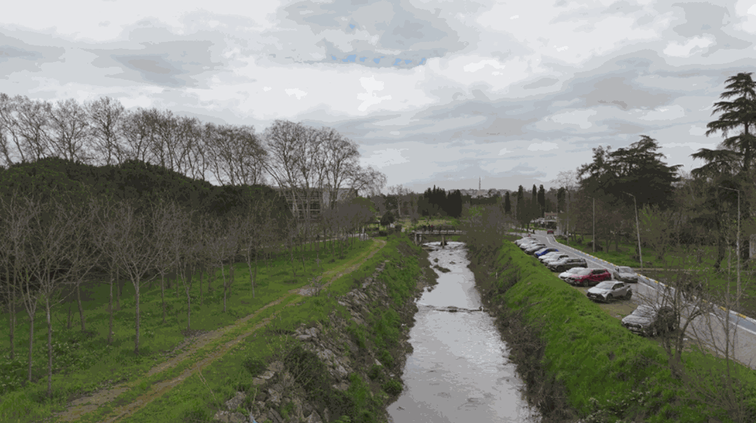
Şekil 5. Kentsel bir alana bitişik bir dere kesitinin havadan görünümü; bu kesit, gerçek koşullar altında su seviyelerinin yerinde izlenmesi ve potansiyel sel riski bölgelerinin belirlenmesi amacıyla kullanılmaktadır.

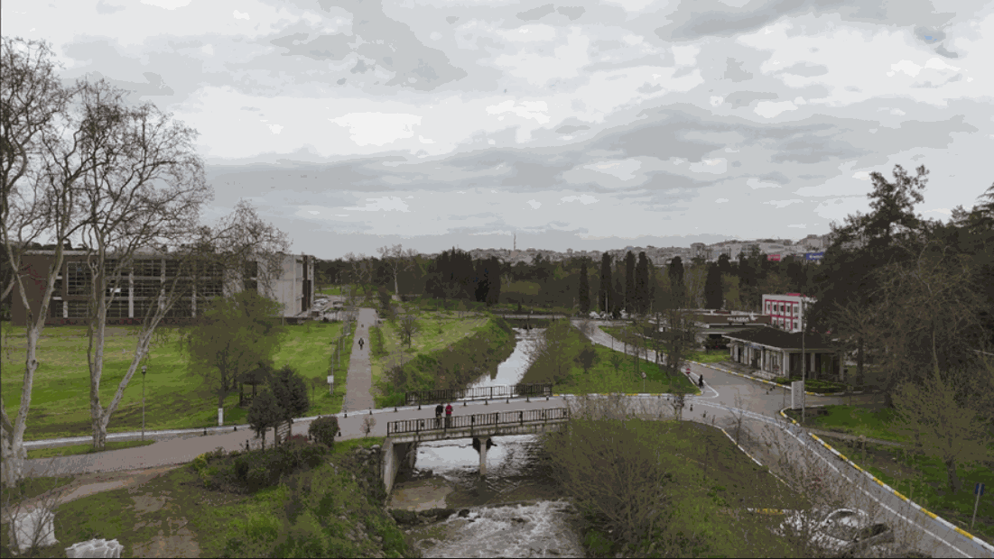
Şekil 6. Kentsel bir alanda bulunan, bir köprü ve çevresindeki altyapıyı da içeren bir dere geçişinin havadan görünümü; bu alan, su seviyelerinin yerinde izlenmesi ve yakındaki insan faaliyetlerini etkileyebilecek olası sel risklerinin tespit edilmesi amacıyla kullanılmaktadır.

Aşama 4 – Yansıma ve Pekiştirme (Sun ve Bağlantı Kur)
Grup Sunumları: Gruplar, dron ile gerçekleştirdikleri izleme faaliyetinin sonuçlarını sınıfa sunar. Gözlemledikleri su koşullarını, su seviyesinin yükseldiği veya sel riski bulunan alanları ve öncelikli bölgeleri nasıl belirlediklerini açıklarlar. İzleme süreci ve sonuçlarını net bir şekilde aktarmak için görseller ve videolar kullanılır.
Sınıf Tartışması:
Öğretmenin yönlendirmesiyle öğrenciler şu konuları tartışır:
- Su seviyesinin yükselmesine veya sel riskine işaret eden göstergelerden hangileri en belirgindi ve bunlar neden önemlidir?
- Dron kullanımı, su kütlelerinin güvenli ve etkili bir şekilde izlenmesini nasıl destekledi?
- Suyun yakınında çalışırken hangi güvenlik ilkelerine her zaman uyulması gerekir?
- Gelecekteki faaliyetlerde izleme süreci nasıl iyileştirilebilir?
Yansıtma Etkinliği: Öğrenciler, kısa bir bireysel veya grup yansıtma çalışması gerçekleştirirler. Su seviyesi izleme, sel riski ve dron tabanlı gözlem konularında neler öğrendiklerini değerlendirirler. Gruba yaptıkları katkıları üzerinde düşünürler ve takım çalışması, gözlem, karar verme ve dijital özgüven gibi geliştirdikleri becerileri belirlerler.
Bu son aşamanın amacı, öğrenmeyi derinleştirmek, teoriyi uygulamayla birleştirmek ve öğrencilerin kendi ilerlemelerini ve daha fazla gelişime açık alanlarını fark etmelerine yardımcı olmaktır.

Değerlendirme Kriterleri

Kapalı veya açık uçlu sorulardan oluşan testler: Öğrenciler, dron tabanlı su izleme, sel riski farkındalığı ve su kütlelerinin yakınında çalışırken uyulması gereken güvenlik gereklilikleri konularındaki teorik ve pratik bilgilerini değerlendirmek amacıyla testlere katılırlar. Test soruları çoktan seçmeli, doğru/yanlış veya kısa cevaplı formatlarda olabilir.
1.)Görev: Yoğun yağışların ardından akarsu koşullarını izlemek için dron kullanmak neden güvenli bir yöntemdir?

2.) Dron tabanlı akarsu izleme sırasında önceden tanımlanmış yol noktalarının kullanılmasının temel amacı nedir?
Doğru cevabı seçiniz.
a) Dron hızını artırmak için
b) İzlenen alanın tutarlı ve eksiksiz bir şekilde taranmasını sağlamak için
c) Pil tüketimini azaltmak için
d) Dronun rastgele uçmasını sağlamak için

3.) Aşağıdaki durumlardan hangisinde dron ile akarsu izleme sırasında ekstra dikkat gösterilmesi gerekir?
Doğru cevabı seçin.
a) Sağlam zemin ve düşük su seviyesi
b) Sakin hava ve net görüş
c) Yükselen su seviyesi ve hızlı akıntı
d) Engelsiz açık alan
4.) Görev: Şiddetli yağışların ardından gerçekleştirilecek görsel izleme çalışması sırasında bir dere veya nehrin hangi ana bölgelerinin kontrol edilmesi gerektiğini belirleyin ve her bir bölgenin neden önemli olduğunu kısaca açıklayın.

5.) Bir akarsuda sel riskinin arttığını gösterebilecek iki göstergeyi sıralayın.

6.) Dron görüntülerinde potansiyel olarak tehlikeli bir durum (örneğin, yüksek su seviyesi veya taşma riski) gözlemlenirse ne tür önlemler alınmalıdır?

Kişisel yansımaya yönelik öz değerlendirme araçları:

Her öğrenci, uygulamalı etkinlik sırasındaki kendi performansını değerlendiren bir öz değerlendirme formu doldurur. Bu değerlendirme, öğrencilerin dronu ne kadar güvenli ve dikkatli kullandıklarını, su seviyesindeki değişiklikleri veya olası sel risklerini ne kadar doğru bir şekilde tespit ettiklerini, gözlemlerini ne kadar net bir şekilde belgelediklerini ve grup çalışmasına ne kadar etkili bir şekilde katkıda bulunduklarını içerir. Öz değerlendirme, öğrencilerin güçlü yanlarını fark etmelerine ve gelişime açık alanları belirlemelerine yardımcı olur.

Kriter | 1 | 2 | 3 | 4 | 5
Su seviyesinin yükseldiğine veya sel riski olduğuna dair belirtileri fark edebildim
Dronu güvenli ve sorumlu bir şekilde kullandım
Bulguları net bir şekilde belgeledim
Grup çalışmalarına aktif olarak katkıda bulundum

İşbirliğine dayalı değerlendirme için akran değerlendirmesi protokolleri:
Öğrenciler, grup çalışması sırasında birbirlerinin katkılarını değerlendirir. Akran değerlendirmesi, izleme görevlerinin ne kadar etkili bir şekilde yerine getirildiğini, iletişimin kalitesini, takım çalışmasını ve ortak karar verme sürecini göz önünde bulundurur. Akran değerlendirmesi, öğrencilerin farklı bakış açılarını anlamalarına ve kendi çalışmalarını geliştirmek için yapıcı geri bildirimlerden yararlanmalarına yardımcı olur.

Kriter | 1 | 2 | 3 | 4 | 5
İşbirliği ve takım çalışması
Gözlemlerin doğruluğu
İletişim ve katılım

Seçilmiş çıktıları veya öğrenme sürecinin belgelerini içeren portföyler:

Öğrenciler, dron tabanlı akarsu izleme ve sel riski değerlendirme etkinliği boyunca yaptıkları çalışmaları ve kaydettikleri ilerlemeyi belgeleyen bir öğrenme portföyü hazırlarlar. Bu portföy, etkinliğin farklı aşamalarında gerçekleşen öğrenme, değerlendirme ve beceri gelişimine dair kanıtlar sunar.

Portföy, aşağıdakiler gibi seçilmiş çıktıları içerebilir::
- Su seviyesinin durumunu gösteren dron çekimlerinden alınan ekran görüntüleri veya seçilmiş resimler
- Gözlemlenen değişikliklere ilişkin kısa yazılı açıklamalar (örn. su seviyesinin yükselmesi, bulanıklık, taşma riski)
- İzleme süreci sırasında alınan güvenlik önlemleri ve kararlarına ilişkin notlar
- Bulguları ve riskli alanları özetleyen basit şemalar veya tablolar
- Grup sunum slaytları veya görsel özetler
Buna ek olarak, portföyde öğrenme süreciyle ilgili kısa değerlendirmeler de yer almaktadır; örneğin:
- Öğrencinin su seviyesi izleme ve sel riski konusunda öğrendikleri
- Dron kullanımının güvenli ve etkili gözlemi nasıl desteklediği
- Etkinlik sırasında karşılaşılan zorluklar ve bunların nasıl aşıldığı
- Gözlem, takım çalışması, karar verme ve dijital özgüven dahil olmak üzere geliştirilen beceriler

Portföy, öğrencilerin sadece nihai sonuçları değil, aynı zamanda öğrenme süreci boyunca kazandıkları kavrayış, muhakeme ve kişisel gelişimlerini de sergilemelerine olanak tanır. Yansıtıcı öğrenmeyi destekler ve hem bireysel katkıları hem de grup çalışmalarını net bir şekilde belgeler.

Öğretim Materyalleri
1-

Kaynak | Link

2- Kullanılan FLIGHT Kiti (özel dron bileşenleri):
- BME680 – Sıcaklık, Nem, Basınç, VOCler
- Lazer PM2.5 Sensörü – Particulate Matter
- MQ7 Gaz Sensörü – CO Tespiti
- GUVA-S12SD – UV Yoğunluğu

Harici Kaynaklar

Kaynak | Link

Kaynakça

Federal Emergency Management Agency. (n.d.). Floodplain management and risk mapping resources. https://www.fema.gov/floodplain-management

Pearson, L., & Pelling, M. (2015). The UN Sendai framework for disaster risk reduction 2015–2030: Negotiation process and prospects for science and practice. Journal of Extreme Events, 2(01), 1571001.

